平成３０年度　第２回食品加工技術高度化研修会のご案内

　「おおいた食品オープンラボを利用した商品開発」をテーマに食品加工技術高度化研修会を開催します。本ラボは、４年前におおいた食品産業企業会が新製品の開発や技術人材の育成を図る目的で設置したものです。このオープンラボでは、加工食品の試作、簡易評価・分析まで、一連の製造開発プロセスを行うことができます。

　今回は、ラボの機材を利用し「糖果・シロップ含浸」の実施研修を行います。

　参加ご希望の方は、参加申込書にご記入の上、FAXで返送してください。

１ 主　　催 大分県産業科学技術センター （食品産業担当）

　　　　　　　　 おおいた食品産業企業会

２ 開催日時 平成３０年１２月４日（火）１３：３０～１６：００

３ 開催場所 大分県産業科学技術センター　化学食品棟　Ｅ１０６

　　　　　　　　　　　　　　　　　　　　　　「おおいた食品オープンラボ」

　　　　　　　 　　大分市高江西1-4361-10　　ＴＥＬ　097-596-7100

４ 内　　容

　　○受　　付 　化学食品棟Ｅ１０６「おおいた食品オープンラボ」にて

　　　　　　　　　　　　　　　　　　　　　　　　　　　　　　１３：００～

○開 会 　 　　　 １３：３０

　 ○講　 師 おおいた食品産業企業会　企画委員

　　フーズテクニカルサービス　代表　弘蔵守夫　氏

○実施研修

・オープンラボ施設の利用方法、機器説明

・減圧処理を利用した果実加工

　　真空濃縮釜、糖度計、スチームコンベクション等

○閉　　会 　 　　　 　　　１６：００

５　参集範囲 　県内食品企業、関係機関等　　定員１０名（先着順：各企業1名）

６　参加費　　　無料

７　申込期限　　平成３０年１１月２７日（火）

**＊定員になり次第締め切らせていただきます**

|  |
| --- |
|  |

**平成３０年度　第２回食品加工技術高度化研修会　参加申込書**

込先：FAX 097-596-7110　産業科学技術センター食品産業担当　行き

|  |  |  |
| --- | --- | --- |
| **事務所名：** | **TEL：** | |
| **住所：** | **FAX：** | |
| **参加者氏名** | **部署名** | **役職** |
|  |  |  |

大分県産業科学技術センターへのアクセス



車庫

倉庫

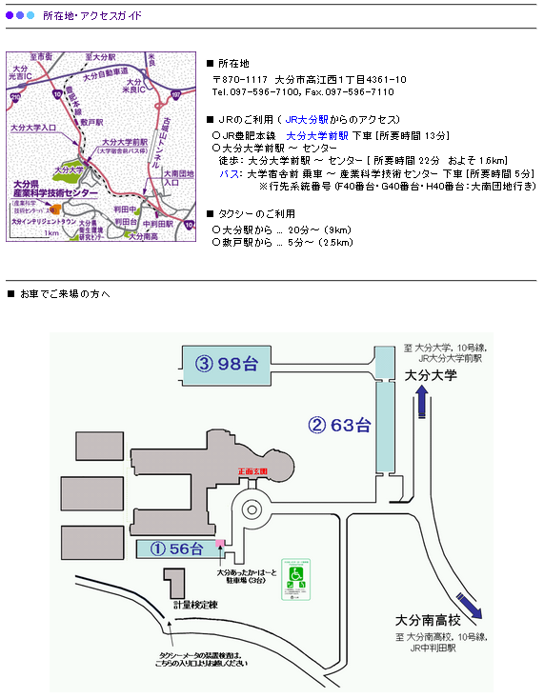

＊駐車場①に駐車してください。